# PS基础：图像局部修改的工具和操作方法，附思维导图

**Part1. 图像克隆操作**

两个非常重要的图像克隆工具：“仿制图章工具”和“图案图章工具”，可以用于**复制（克隆）图像或者用图案覆盖图像中的缺陷**，非常适合对图像中的瑕疵进行修复。

**重点看三个动图案例**，然后一定要动手操作，其中按**【Alt】键取样和单击涂抹的时间点（次数）与位置很重要**。

**一、** **仿制图章工具**

使用方法：**按住【Alt】键进行取样，然后在需要修改的位置涂抹。**取样位置随修复位置的变化而改变，一般在临近位置取样。

实例（一）：去除图像中的人物（杂物）

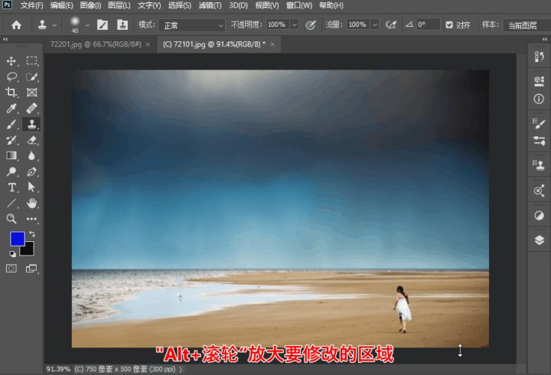

仿制图章工具的使用：去除图像中的人物（杂物）

取样后进行涂抹时，在**取样点会出现“十字线”标记**，即取样位置标记，观看“十字线”标记位置，可以知道要涂抹出什么样的图像内容。

涂抹时，每次单击都会重新从最初始取样点复制图案，所以要**注意取样和涂抹时单击的位置和单击次数**（自己多试几次就明白了）。

实例（二）：克隆图像中的人物

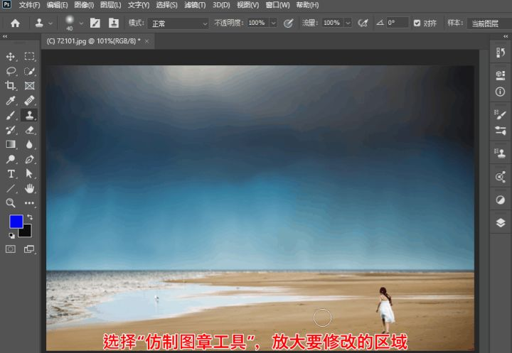

仿制图章工具的使用：克隆图像中的人物

克隆人物图像操作和上一个实例一样，**注意取样和涂抹时单击的位置和单击次数。**

**使用“仿制图章工具”时，最好新建一个空白（修复）图层**，这样修改之后通过隐藏该修复图层可以快速切换为修改之前的图像。

**二、** **图案图章工具**

“图案图章工具”可以利用软件提供的图案进行填充，也可以自定义图案进行绘画（克隆）。

实例：自定义图案绘制图像（填充背景）

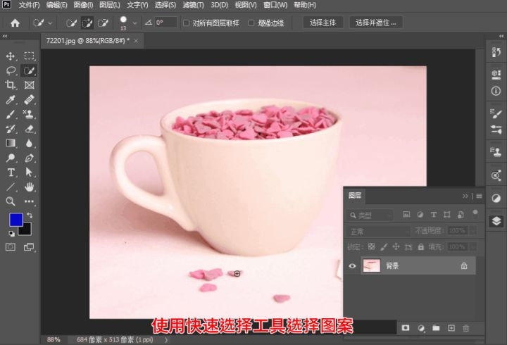

图案图章工具的使用：自定义图案绘制图像（填充背景）

注意：创建自定义图案选区时，**只能创建矩形选区**，且不能羽化，否则将不能自定义图案。

以上实例练习时注意，最后进行涂抹时，要把背景层设为当前图层。忘记的话，在已经隐藏的图层1中是不能进行任何操作的。

**使用“图案图章工具”时，最好新建一个空白（修复）图层**，这样修改之后通过隐藏该修复图层可以快速切换为修改之前的图像。

**“定义图案”和“定义画笔预设”的区别：**

“定义图案”是把选择的图案样式进行了复制，包括形状和颜色。  
“定义画笔预设”只是把图案的形状进行了复制，使用时图案的颜色由前景色决定。

**三、** **“仿制源”面板**

执行“窗口→仿制源”命令可打开“仿制源”面板，用来对“仿制图章工具”和“修复画笔工具”进行设置。

按住【Alt】键取样时，最多可设置五个不同的取样点，通过“仿制源”面板进行控制。

通过“仿制源”面板可以设置绘图时的位移、翻转、旋转、缩放等效果。

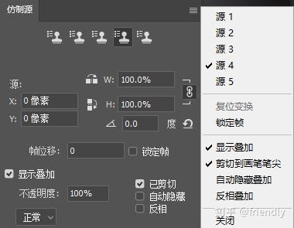

“仿制源”面板

举个例子：比如下面这两图，右边的图中有许多瑕疵需要修补，而这个图像正好是左右对称的，这个时候就可以使用“仿制源”面板中的“水平翻转”选项，使用“仿制图章工具”，把对称位置的完好图像克隆到需要修改的位置，修改成左边图像的效果了。

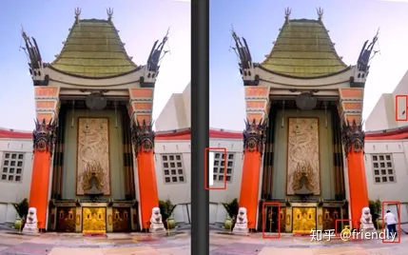

“仿制源”面板的使用

当然上面这个例子可能比较特殊，不过把“仿制图章工具”和“图案图章工具”用熟练之后，你会发现这两款工具的用途远不止这些，功能很强大。

**Part2. 使用“修复工具”和“内容识别填充”进行图像修复**

本篇 “修复工具”和上篇 “图章工具”的操作方法和实现功能有很多共通的地方，所以我还用了上篇文章的素材，方便比较。

修复工具和图章工具的一些操作是和“画笔工具”一样的，比如笔触大小和硬度的调节、混合模式的选择等。这里复习**两个比较重要的通用操作**：

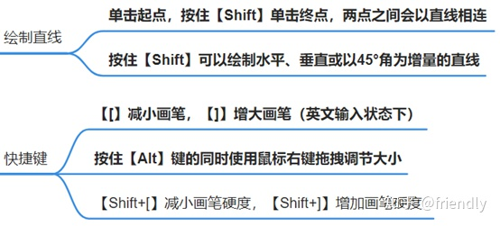

photoshop绘图快捷操作

“修复工具”选项栏的内容这里不会全部介绍，不同选项的区别需要自己在练习中体会。

**一、 污点修复画笔工具**

快速去除图像中的污点、划痕和其他不理想部分。

使用方法：调节好笔触大小硬度后，直接在污点处涂抹擦除。

案例：去除图像中的人物

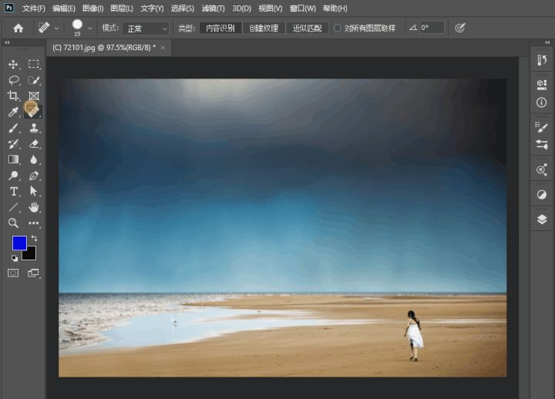

污点修复画笔工具的使用

**二、 修复画笔工具**

与“仿制图章工具”类似，先**按住【Alt】键取样**（也可以选择图案），然后污点处涂抹修复。也可以使用“仿制源”面板。

案例：去除图像中的人物

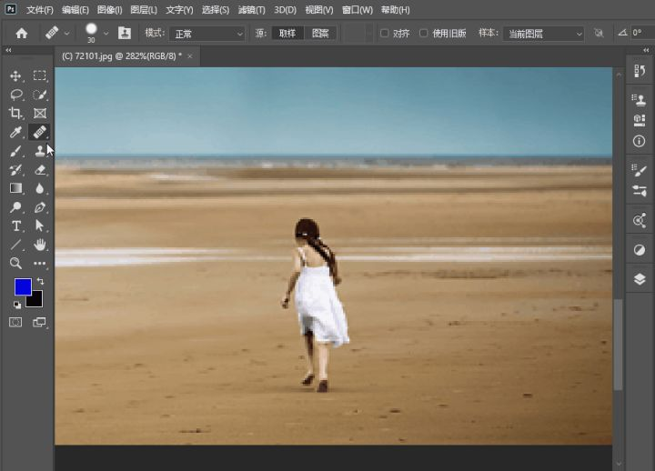

修复画笔工具的使用

案例中人物较大，使用“修复画笔工具”有些牵强，所以效果不是很好，可以再使用其他工具修改不足。

**三、 修补工具**

使用其他区域或图案中的像素来修复选中的区域，**选项栏中的“内容识别”可以控制“源”和“修补对象”的融合程度**。

使用方法：将要修改的区域选中，拖拽到要替换的区域。

“修补工具”只能在原图层中使用，不可以在新建的空白图层中使用，但可以选择对所有图层取样。

案例（一）：去除图像中的人物

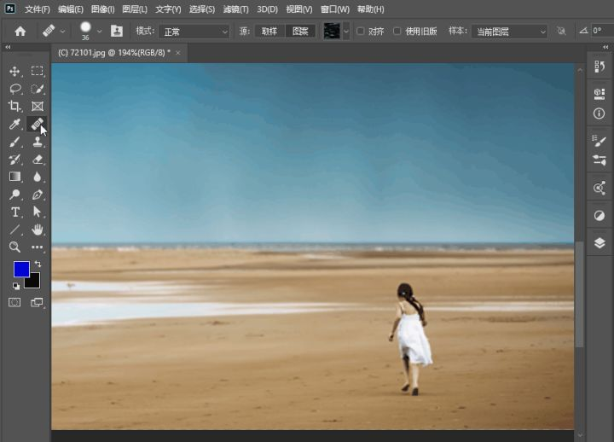

修补工具的使用

案例（二）：去除人物眼袋

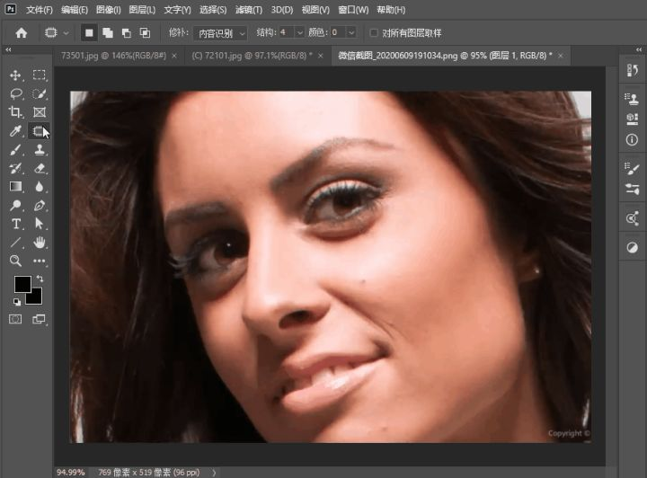

修补工具的使用

**四、 内容感知移动工具**

将图像中的对象移动到图像的其他位置，并且在对象原来的位置自动填充。

选项栏中的模式如果选择“扩展”，则会复制对象，且边缘部分会与目标区域融合。

案例：移动/复制图像中的人物

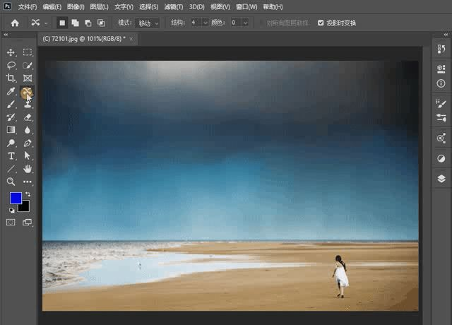

内容感知移动工具

**五、 红眼工具**

暗光环境下，相机拍摄人物会出现红眼现象，使用“红眼工具”在眼睛上单击或者框选即可修正红眼。

案例：消除人物红眼

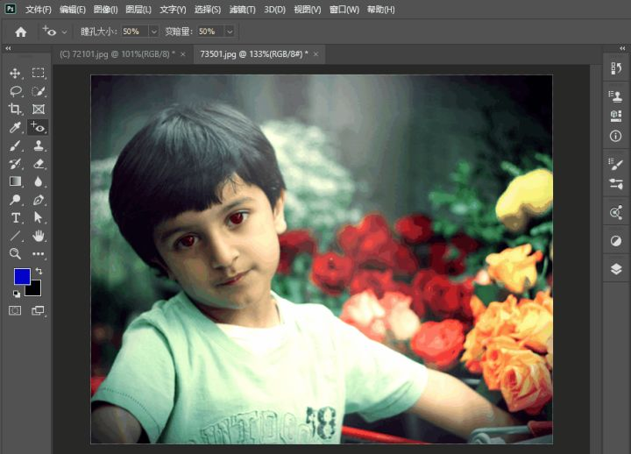

红眼工具的使用

**六、 内容识别填充**

前面说到过“颜色填充”，“内容识别填充”只是把原来要填充的颜色替换成了自动识别的内容。“内容识别填充”有两个命令：

1. “填充”命令

建立选区，执行“编辑→填充”命令或【Shift+F5】打开“填充”对话框，在下拉菜单中选择“内容识别”即可。

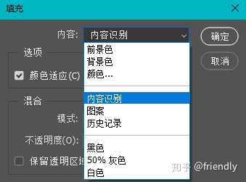

“填充”对话框

**如果是背景图层（被锁定状态），建立选取后，按【Delete】键即可打开“填充”对话框**。

2. “内容识别填充”命令

执行“编辑→内容识别填充”命令可打开 “预览”面板和“内容识别填充”面板。在面板上可以对取样的区域、不透明度、旋转缩放等参数进行设置，然后再进行填充。

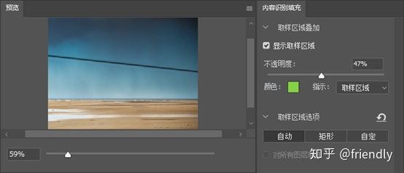

“内容识别填充”面板

**Part3. “图像修饰工具”的使用**

Photoshop共有六个“图像修饰工具”，分别是模糊工具、锐化工具、涂抹工具、减淡工具、加深工具和海绵工具。

使用方法：在选项栏调整好笔触的大小硬度等参数，在图像中涂抹即可。

“图像修饰工具”可以实现**对图像局部细节进行修饰和调色**，改善图像的清晰度、亮度、色调、饱和度等参数，所以主要用于图像的后期处理。  
与“图章工具”和“修复工具”不同，“图像修饰工具”**只能在原图层中使用，**不可以在新建的空白图层中使用。

**一、模糊工具**

柔化图像边缘，减少图像细节。

使用时按住【Alt】键，可临时切换到“锐化工具”的使用状态。

**二、锐化工具**

增强图像中相邻像素之间的对比，提高清晰度。

使用时按住【Alt】键，可临时切换到“模糊工具”的使用状态。

**三、涂抹工具**

拾取鼠标单击点的颜色，沿拖动方向展开，模拟出类似手指拖过湿油漆时的效果。

**四、减淡工具**

改变图像特定区域的曝光度，使图像变亮。

**五、加深工具**

改变图像特定区域的曝光度，使图像变暗。

**六、海绵工具**

新版（CC）软件中，该工具用于为图像局部区域加色或去色。

旧版（CS）软件中，该工具用于增强或减少图像局部区域的饱和度。

“减淡工具”和“加深工具”的功能，与“亮度/饱和度”命令中的“亮度”功能基本相同，不同的是**前者是对图像局部区域的调整，后者是对整副图像的图调整**。

加深工具：将修改位置的像素颜色变成“深色→黑色”。  
减淡工具：将修改位置的像素颜色变成“浅色→白色”。  
海绵工具的“减色”模式：将修改位置的像素颜色变成“浅色→灰色”  
海绵工具的“加色”模式：将修改位置的像素颜色变成“深色”

**Part4. “擦除工具”和“历史记录画笔工具”的使用**

“擦除工具”在日常作图中经常用到，也是重点。“历史记录画笔工具”学的不深的话可能较少用到，许多小伙伴可能都不知道怎么使用。这篇笔记就来好好看一看吧。

**一、橡皮擦工具**

对于普通图层：被擦除的部分变为透明背景。

对于背景图层或锁定了透明区域的图像：被擦除的部分变为背景色。

**选项栏的“不透明度”可以设置工具的擦除强度。默认不透明度为100%（会完全擦除像素），调低不透明度将只擦除部分像素。**勾选“抹到历史记录”选项，或者**按住【Alt】键使用“橡皮擦工具”，将启用“历史记录橡皮擦”**。

在“历史记录”面板中选择一个状态，在擦除时可将图像恢复到指定状态。  
不选择状态使用“历史记录橡皮擦”，在擦除时会将图像恢复到原始状态。

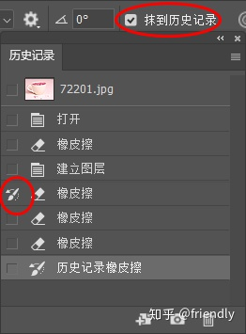

抹到历史记录

**二、背景橡皮擦工具**

自动识别对象的边缘，采集画笔中心的色样，并删除在画笔内出现的这种颜色，擦除后的区域变为透明背景。

案例：使用“背景橡皮擦工具”抠图

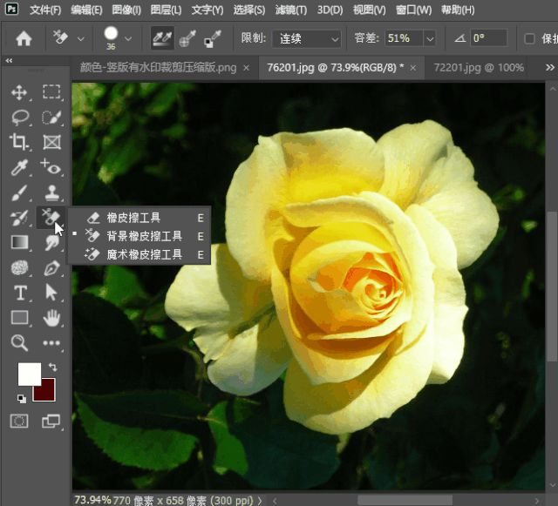

使用“背景橡皮擦工具”抠图

使用时，尽量**不要让光标的十字线碰到需要保留的区域**。擦除过程中适当调整笔触的大小和硬度、容差，可以得到更好的效果。

**三、魔术橡皮擦工具**

用于擦除一定容差内的相邻颜色，擦除后的区域变为透明背景。**相当于“魔棒工具”加上“背景橡皮擦工具”的功能，**可用于**一键扣除背景。**

案例：使用“魔术橡皮擦工具”更换照片背景颜色

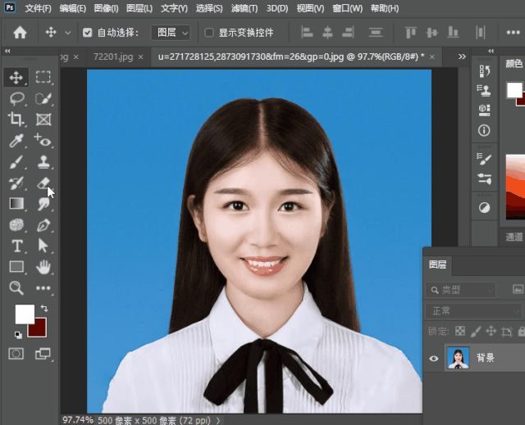

使用“魔术橡皮擦工具”更换照片背景颜色

图网 侵删

**四、“渐隐”命令**

执行“编辑→渐隐…”命令，弹出“渐隐”对话框，可**更改任何滤镜、绘画工具、橡皮擦工具或颜色调整命令**。

使用“渐隐”命令的前提是：使用之前已经使用过滤镜、绘画、擦除、调整等命令，否则，渐隐将不可选。

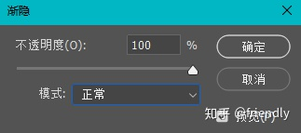

“渐隐”对话框

**五、历史记录画笔工具**

将（部分）图像还原到编辑过程中的某一步骤状态，与“历史记录橡皮擦”的功能相同。

需要结合“历史记录”面板使用，**勾选需要恢复的历史记录步骤，如不勾选则默认恢复为图像的初始状态**。

案例：使用“历史记录画笔工具”实现人物磨皮

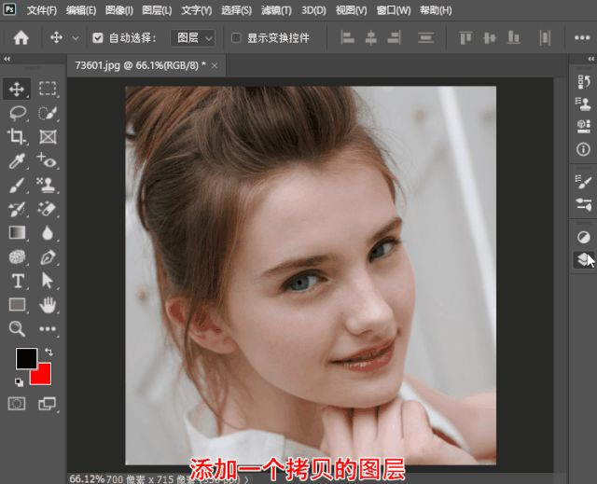

使用“历史记录画笔工具”实现人物磨皮

在本案例中，其实就是通过使用“历史记录画笔工具”修改模糊效果的不透明度，进而达到磨皮效果的。使用“渐隐”命令也可实现此种效果，区别是**前者只对涂抹区域进行修改，后者对整个图像进行修改**。

**六、历史记录艺术画笔工具**

使用指定的历史记录中的源数据，以风格化描边进行绘画。在选项栏设置绘画样式、大小和容差，实现不同色彩和艺术风格的模拟绘画。

案例：使用“历史记录艺术画笔工具”制作图像

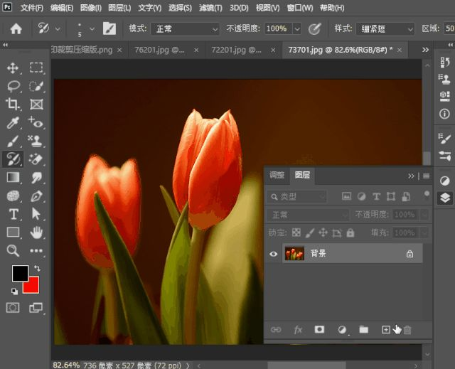

使用“历史记录艺术画笔工具”制作图像

**图像局部修改——思维导图**

注意看第一条，**绘制直线、快捷键和混合模式这三个功能，图中的大部分工具都可以使用**。

如果**工具支持，建议在新建的空白图层中使用，这样隐藏图层就能与原图进行对照**。对于建立选区的图像，工具只在选区内起作用。

因为图片上传有压缩，所以可能不是很清楚，高清版领取请看导图左下角。

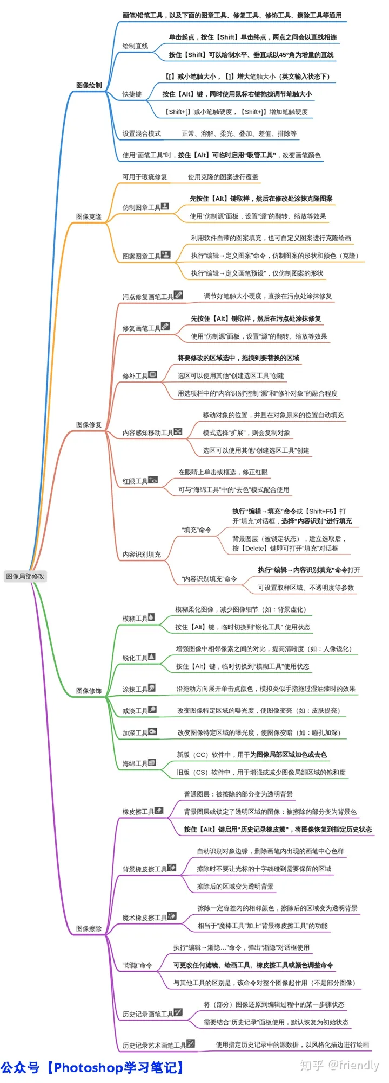

photoshop思维导图——图像局部修改